南京航空航天大学
课程设计说明书
设计题目： 仿老年机系统
学院、系： 航空学院
专业班级： 智能飞行器技术
学生姓名： 吉克杨坡
指导教师：
成 绩：

2025年 06月 20日
目 录
1 引言 1
1.1问题的提出 1
1.2 任务与分析 1
1.2.1 核心任务 1
1.2.2 技术分析 2
2 程序的主要功能 2
2.1 桌面菜单系统 2
2.2 多级菜单系统 2
2.3 系统设置功能 2
2.4 游戏功能 2
2.5 通讯录管理 3
2.6 相机功能 3
2.7 数据持久化 3
2.8 异常处理 3
3 总体设计 4
3.1 系统架构设计 4
3.2 模块划分与职责 4
3.2.1 核心模块列表 4
3.2.2 模块交互关系 5
3.3 类设计与继承关系 5
3.3.1 核心类继承树 5
3.3.2 关键类接口说明 6
3.4 数据流程设计 6
3.4.1 全局数据流向 6
3.4.2 典型数据流程示例（设置修改） 7
3.5 系统扩展设计 7
3.6 技术选型与依赖 7
3.7 设计约束与限制 8
4. 模块分析 9
4.1 显示控制模块 9
4.1.1 模块说明 9
4.1.2 流程图 9
4.2 桌面交互模块 9
4.2.1 模块说明 9
4.2.2 流程图 10
4.3 菜单管理模块 10
4.3.1 模块说明 10
4.3.2 流程图 10
4.4 设置管理模块 11
4.4.1 模块说明 11
4.4.2 流程图 12
4.5 游戏模块 13
4.5.1 模块说明 13
4.5.2 流程图 13
4.6 通讯录模块 14
4.6.1 模块说明 14
4.6.2 流程图 14
4.7 相机模块 15
4.7.1 模块说明 15
4.7.2 流程图 16
4.8 数据持久化模块 17
4.8.1 模块说明 17
4.8.2 流程图 17
5. 运行结果及分析 18
5.1 功能验证与运行表现 18
5.1.1 界面导航流程 18
5.1.2 设置模块功能 18
5.1.3 通讯录模块交互 21
5.2 关键逻辑验证 21
5.2.1 状态持久化机制 21
5.2.2 功能约束与联动 21
5.2.3 界面渲染与输入响应 22
5.3 总结与优化方向 22
6．心得体会 22
6.1 技术实践的成长 22
6.2 需求与体验的思考 22
6.3 项目迭代的感悟 23

1 引言

1.1问题的提出
在数字化办公与生活场景日益普及的当下，用户对桌面应用的集成化、个性化需求愈发显著。与此同时，C++ 作为兼具高性能与面向对象特性的编程语言，在系统级应用开发中具有独特优势。因此，设计一个集成多功能的桌面应用程序，不仅能解决实际使用中的功能整合问题，还能为 C++ 学习者提供综合实践的平台，强化对面向对象编程、系统资源管理等核心技术的理解与应用能力。

1.2 任务与分析

1.2.1 核心任务
本课程设计的主要任务是基于 C++ 开发一个多功能桌面应用系统，需实现以下核心功能模块：

多层级菜单交互系统：设计桌面主菜单与功能子菜单，支持通过键盘输入实现菜单导航与功能调用，包括菜单、设置、游戏、通讯录、相机等模块的层级化展示。
个性化设置功能：实现显示主题切换（如不同边框样式）、控制台颜色自定义（文本色与背景色组合）、飞行模式管理（全局功能开关），并通过文件持久化保存用户设置。
娱乐与工具功能集成：开发猜数字游戏模块（记录积分）、通讯录管理系统（联系人增删改查）、相机模拟功能（拍照与图片浏览），各功能需具备独立的数据管理与操作逻辑。
数据持久化机制：设计统一的文件存储方案，实现游戏积分、通讯录信息、用户设置等数据的读写操作，确保程序重启后状态可恢复。

1.2.2 技术分析
（1）架构设计
采用基于继承与多态的面向对象架构：
定义Base_Show抽象基类统一显示接口，通过show_type_01/02/03实现多样式界面切换
各功能模块（如Menu、Setting、Games）继承基类，实现具体功能逻辑
通过Id类管理全局状态（主题、颜色、飞行模式），利用友元机制实现跨模块数据共享
（2）关键技术点
界面渲染：利用 Windows API 实现控制台颜色设置，通过字符画实现多风格菜单边框
数据存储：采用文本文件格式存储数据，通过 ifstream / ofstream 实现文件读写，确保数据完整性
相机功能：集成 OpenCV 库实现摄像头调用、拍照与图片显示，通过文件系统遍历实现图片管理
状态管理：使用静态成员变量维护全局状态（如飞行模式开关、显示样式等），确保功能模块间状态一致性
（3）挑战与解决方案
跨模块数据共享：通过Id类封装全局状态，利用友元函数突破访问限制，解决模块间数据传递问题
内存管理：在通讯录等模块中采用动态数组（new/member）结合析构函数释放机制，避免内存泄漏
用户输入验证：在通讯录电话输入、颜色设置等场景中添加格式校验（如 11 位电话号、颜色值和主题样式ID范围检查），提升系统健壮性

2 程序的主要功能

2.1 桌面菜单系统
桌面菜单作为程序的入口界面，提供了直观的功能导航。用户可以通过数字键快速选择相应的功能模块，主要选项包括：
- 菜单功能：进入二级菜单，访问更多功能模块
- 通讯录：快速进入通讯录管理界面
- 拨号功能：直接输入电话号码进行拨号操作
- 退出程序：安全退出应用

2.2 多级菜单系统
程序采用多级菜单设计，用户可以通过数字键在不同功能模块之间自由切换。二级菜单包含以下核心功能：
- 浏览器：利用Windows API 打开电脑默认浏览器，打开户输入的 URL
- 游戏中心：提供猜数字等（可自己扩展）小游戏，支持积分记录
- 系统设置：支持显示样式、控制台颜色和飞行模式设置
- 通讯录管理：完整的联系人管理功能，支持增删改查
- 相机功能：调用摄像头拍照储存并支持图片浏览
- 图片管理：查看和删除已拍摄的图片

2.3 系统设置功能
系统设置模块允许用户自定义应用的外观和行为，主要功能包括：
- 显示样式设置：支持多种显示样式切换，包括不同的边框风格和布局
- 控制台颜色设置：用户可以自定义文本颜色和背景颜色
- 飞行模式设置：开启 / 关闭飞行模式，限制网络相关功能

2.4 游戏功能
游戏模块集成了猜数字等小游戏，主要功能包括：
- 猜数字游戏：系统随机生成一个 0-99 之间的数字，用户有 5 次机会猜测
包括：积分系统：根据猜测次数计算得分，猜对数字获得相应积分
积分记录：自动保存用户的最高积分，下次启动程序时可以查看

2.5 通讯录管理
通讯录模块提供完整的联系人管理功能，支持联系人的增删改查：
- 添加联系人：输入联系人姓名、电话、性别、地址和邮箱等信息
- 查看联系人：支持查看所有联系人或按条件筛选联系人
- 删除联系人：根据联系人姓名或 ID 删除指定联系人
- 修改联系人：支持修改已存在联系人的任何信息
- 清空通讯录：一次性删除所有联系人信息
- 拨号功能：直接从通讯录中选择联系人进行拨号

2.6 相机功能
相机模块集成了基本的拍照和图片管理功能：
- 拍照功能：调用系统摄像头进行拍照
- 图片保存：自动保存拍摄的图片到指定目录
- 图片浏览：支持浏览已拍摄的所有图片
- 图片导航：使用键盘快捷键在图片之间快速切换

2.7 数据持久化
程序实现了完善的数据持久化机制，确保用户数据不会丢失：
- 设置保存：自动保存用户的显示样式、颜色设置和飞行模式状态
- 游戏积分保存：实时保存用户的游戏积分记录
- 通讯录保存：自动保存通讯录中的所有联系人信息
- 数据恢复：程序启动时自动恢复上次保存的所有设置和数据

2.8 异常处理
程序具备完善的异常处理机制，确保系统在各种情况下都能稳定运行：
- 文件操作异常：在文件读写过程中进行异常捕获和处理
- 用户输入验证：对用户输入进行合法性检查，防止非法输入导致程序崩溃
- 内存管理：RAII(Resource Acquisition Is Initialization) 技术等，确保资源的正确释放
- 错误提示：在出现错误时向用户提供明确的错误信息和操作建议

3 总体设计

3.1 系统架构设计
本系统采用分层架构 + 面向对象设计，以 Base_Show 抽象基类为核心构建显示层，通过Id类管理全局状态，各功能模块以继承方式实现具体业务逻辑。整体架构遵循单一职责原则(Single Responsibility Principle, SRP)，将复杂功能拆解为独立模块，通过接口交互确保低耦合性。
架构层级说明：
显示层：由Base_Show及其子类（Desktop、Menu、Setting等）构成，负责界面渲染与用户交互
状态管理层：通过Id类封装全局状态（主题、颜色、飞行模式等），通过友元机制供各模块访问
功能业务层：包含Games、Address_Book、Camera等功能类，实现具体业务逻辑
数据持久层：通过文件操作函数（write、operator<<等）实现数据读写

3.2 模块划分与职责

3.2.1 核心模块列表
模块名称 | 核心类 | 主要职责
显示控制模块 | Base_Show、Id | 定义显示接口、管理全局样式与颜色状态，实现多风格界面切换
桌面交互模块 | Desktop | 实现主桌面菜单的显示与交互逻辑，作为系统入口
菜单管理模块 | Menu | 实现二级菜单功能导航，关联浏览器、游戏、设置等子模块
设置管理模块 | Setting 、 Theme 、Console_Color 、Airplane_Mode | 管理主题样式、颜色配置、飞行模式等系统设置
游戏模块 | Games | 实现猜数字游戏逻辑，管理积分数据与文件持久化
通讯录模块 | Address_Book | 实现联系人增删改查、拨号功能，通过文件存储联系人信息
相机模块 | Camera | 调用 OpenCV 实现拍照与图片浏览，管理图片文件系统
数据持久化模块 | Id、文件操作函数 | 统一管理配置文件、通讯录文件的读写，确保数据状态持久化

3.2.2 模块交互关系

3.3 类设计与继承关系

3.3.1 核心类继承树

3.3.2 关键类接口说明
- Base_Show类
  - 抽象方法：show_type_01/02/03()（强制子类实现多风格显示）
  - 公共方法：show()（统一界面渲染流程）、setConsoleColor()（设置控制台颜色）
  - 状态访问：通过Id基类获取全局样式 (show_type_id)、颜色 (text_color_id) 等状态
- Id类
  - 静态成员：show_type_id（主题样式）、text_color_id（文本色）、is_airplane_mode（飞行模式）
  - 私有方法：set_XXX()（封装状态修改逻辑）
  - 数据持久化：构造 / 析构函数中实现配置文件读写
- Address_Book类
  - 核心操作：addMum()（添加联系人）、deleteMum()（删除联系人）、find_and_dial()（查找拨号）
  - 数据结构：通过member结构体数组存储联系人信息，支持动态扩容
  - 持久化：重载operator<</>>实现通讯录文件读写

3.4 数据流程设计

3.4.1 全局数据流向
- 启动阶段
file_check_make()函数检查并创建数据目录 → 读取RS_FILE_NAME配置文件 → 初始化Id类静态状态（主题、颜色、飞行模式）→ 读取AB_FILE_NAME通讯录文件
- 运行阶段
用户操作 → 模块修改Id状态或功能数据 → 关键操作触发数据持久化（如游戏积分变更、通讯录修改）
- 退出阶段
Id析构函数调用write()函数 → 合并写入配置数据（积分、飞行模式、主题）→ Address_Book析构函数写入通讯录数据

3.4.2 典型数据流程示例（设置修改）
用户修改颜色设置 → Console_Color::setting_console_color_id()
→ 调用Id::set_text_color_id()/set_background_color_id()
→ Id类更新show_style_id_str状态字符串
→ 程序退出时Id析构函数通过write()写入配置文件

3.5 系统扩展设计
- 新功能添加
如需新增功能（如音乐播放器），只需：
  - 继承Base_Show实现显示接口
  - 在Menu类中添加功能入口
  - 实现具体业务逻辑类并关联至系统状态
- 显示样式扩展
新增显示风格时，在子类中重载show_type_0N()方法，通过Id::show_type_id切换样式
- 数据格式扩展
如需新增配置项，在Id类中添加静态成员，并在文件读写逻辑中增加字段解析

3.6 技术选型与依赖
- 核心技术
  - C++11 面向对象编程（封装、继承、多态）
  - Windows API（控制台颜色控制、文件系统操作）
  - OpenCV 库（相机功能、图像处理）
- 文件格式
  - 配置文件：RS_FILE_NAME（文本格式，键值对存储）
  - 通讯录文件：AB_FILE_NAME（文本格式，竖线分隔字段）
  - 图片存储：PIC_FILE_NAME目录（JPG 格式，时间戳命名）

3.7 设计约束与限制
- 平台依赖
仅支持 Windows 平台（依赖Windows.h、CreateDirectory等 API）
- 相机功能限制
需系统安装 OpenCV 库且具备可用摄像头，图片格式固定为 JPG
- 数据容量
通讯录最大支持MAX_ADDRESS_BOOK_NUMBER=1000条联系人记录，图片存储无硬性限制但受磁盘空间约束

4. 模块分析

4.1 显示控制模块

4.1.1 模块说明
显示控制模块是整个系统的基础，负责统一管理界面显示风格和颜色设置。该模块通过抽象基类Base_Show定义显示接口，并使用Id类管理全局状态，支持多种显示样式（如不同边框风格）和控制台颜色组合。

4.1.2 流程图
┌───────────────────────────────────────────────────
│ 显示控制流程
├───────────────────────────────────────────────────
│ 用户启动程序
│ ↓
│ 读取配置文件（RS_FILE_NAME）
│ ↓
│ 初始化Id类静态成员（样式ID、颜色ID等）
│ ↓
│ 根据Id::show_type_id选择显示样式
│ ↓
│ 调用对应子类的show_type_0X()方法
│ ↓
│ 使用Id::text_color_id设置控制台颜色
│ ↓
│ 渲染界面元素（菜单、提示等）
│ ↓
│ 用户操作（如切换样式）
│ ↓
│ 更新Id类状态
│ ↓
│ 重新渲染界面（触发show()方法）
│ ↓
│ 程序退出时保存配置到文件
└───────────────────────────────────────────────────

4.2 桌面交互模块

4.2.1 模块说明
桌面交互模块是用户进入系统后首先看到的界面，提供了简洁的主菜单导航功能。该模块继承自Base_Show类，实现了桌面菜单的显示和用户输入处理，支持通过数字键快速选择功能模块。

4.2.2 流程图
┌───────────────────────────────────────────────────
│ 桌面交互流程
├───────────────────────────────────────────────────
│ 显示桌面主菜单
│ ↓
│ 等待用户输入（1-4数字键）
│ ↓
│ 根据输入执行对应操作
│ ├─────────────────────────────────────────────
│ │ 输入1：进入二级菜单
│ │ ↓
│ │ 调用Menu::show()
│ │ ↓
│ │ 返回桌面菜单
│ ├─────────────────────────────────────────────
│ │ 输入2：进入通讯录
│ │ ↓
│ │ 调用Address_Book::show()
│ │ ↓
│ │ 返回桌面菜单
│ ├─────────────────────────────────────────────
│ │ 输入3：拨号功能
│ │ ↓
│ │ 调用Address_Book::find_and_dial()
│ │ ↓
│ │ 返回桌面菜单
│ ├─────────────────────────────────────────────
│ │ 输入4：退出程序
│ │ ↓
│ │ 保存配置并退出
│ └─────────────────────────────────────────────
│ 显示桌面主菜单（循环）
└───────────────────────────────────────────────────

4.3 菜单管理模块

4.3.1 模块说明
菜单管理模块实现了系统的多级菜单结构，继承自Base_Show类。该模块负责显示二级菜单选项，并根据用户选择调用相应的功能模块，如浏览器、游戏、设置等。

4.3.2 流程图
┌───────────────────────────────────────────────────
│ 菜单管理流程
├───────────────────────────────────────────────────
│ 显示二级菜单选项
│ ↓
│ 等待用户输入（1-6数字键）
│ ↓
│ 根据输入执行对应操作
│ ├─────────────────────────────────────────────
│ │ 输入1：进入浏览器
│ │ ↓
│ │ 调用Brower::show()
│ │ ↓
│ │ 返回菜单
│ ├─────────────────────────────────────────────
│ │ 输入2：进入游戏中心
│ │ ↓
│ │ 调用Games::show()
│ │ ↓
│ │ 返回菜单
│ ├─────────────────────────────────────────────
│ │ 输入3：进入系统设置
│ │ ↓
│ │ 调用Setting::show()
│ │ ↓
│ │ 返回菜单
│ ├─────────────────────────────────────────────
│ │ 输入4：进入通讯录
│ │ ↓
│ │ 调用Address_Book::show()
│ │ ↓
│ │ 返回菜单
│ ├─────────────────────────────────────────────
│ │ 输入5：进入相机功能
│ │ ↓
│ │ 调用Camera::show()
│ │ ↓
│ │ 返回菜单
│ ├─────────────────────────────────────────────
│ │ 输入6：返回桌面
│ │ ↓
│ │ 退出菜单模块
│ └─────────────────────────────────────────────
│ 显示二级菜单（循环，直到用户选择返回桌面）
└───────────────────────────────────────────────────

4.4 设置管理模块

4.4.1 模块说明
设置管理模块负责系统各种配置选项的管理，包括显示样式设置、控制台颜色设置和飞行模式设置。该模块包含多个子模块，每个子模块负责特定类型的设置，并通过Id类与系统全局状态交互。

4.4.2 流程图
┌───────────────────────────────────────────────────
│ 设置管理流程
├───────────────────────────────────────────────────
│ 显示设置主菜单
│ ↓
│ 等待用户输入（1-4数字键）
│ ↓
│ 根据输入执行对应操作
│ ├─────────────────────────────────────────────
│ │ 输入1：显示样式设置
│ │ ↓
│ │ 显示样式选项（1-3）
│ │ ↓
│ │ 选择样式ID
│ │ ↓
│ │ 更新Id::show_type_id
│ │ ↓
│ │ 返回设置主菜单
│ ├─────────────────────────────────────────────
│ │ 输入2：控制台颜色设置
│ │ ↓
│ │ 显示颜色选项（文本色、背景色）
│ │ ↓
│ │ 选择颜色ID
│ │ ↓
│ │ 更新Id::text_color_id和Id::background_color_id
│ │ ↓
│ │ 返回设置主菜单
│ ├─────────────────────────────────────────────
│ │ 输入3：飞行模式设置
│ │ ↓
│ │ 选择开启/关闭
│ │ ↓
│ │ 更新Id::is_airplane_mode
│ │ ↓
│ │ 返回设置主菜单
│ ├─────────────────────────────────────────────
│ │ 输入4：返回菜单
│ │ ↓
│ │ 退出设置模块
│ └─────────────────────────────────────────────
│ 显示设置主菜单（循环，直到用户选择返回）
└───────────────────────────────────────────────────

4.5 游戏模块

4.5.1 模块说明
游戏模块实现了猜数字游戏功能，包括随机数生成、用户猜测逻辑和积分计算。该模块继承自Base_Show类，通过文件系统保存用户最高积分记录，并支持在游戏结束后查看历史积分。

4.5.2 流程图
┌───────────────────────────────────────────────────
│ 游戏流程
├───────────────────────────────────────────────────
│ 显示游戏菜单
│ ↓
│ 等待用户输入（1-3数字键）
│ ↓
│ 根据输入执行对应操作
│ ├─────────────────────────────────────────────
│ │ 输入1：开始猜数字游戏
│ │ ↓
│ │ 生成0-99之间的随机数
│ │ ↓
│ │ 初始化猜测次数为0
│ │ ↓
│ │ 提示用户输入猜测数字
│ │ ↓
│ │ 判断猜测结果
│ │ ├─────────────────────────────────────────
│ │ │ 猜对：计算积分并更新最高分记录
│ │ │ ↓
│ │ │ 显示游戏结果和积分
│ │ ├─────────────────────────────────────────
│ │ │ 猜错：提示猜大/猜小
│ │ │ ↓
│ │ │ 猜测次数+1
│ │ │ ↓
│ │ │ 判断是否达到最大猜测次数(5次)
│ │ │ ├─────────────────────────────────────
│ │ │ │ 是：显示失败结果并结束游戏
│ │ │ └─────────────────────────────────────
│ │ └─────────────────────────────────────────
│ │ ↓
│ │ 返回游戏菜单
│ ├─────────────────────────────────────────────
│ │ 输入2：查看历史积分
│ │ ↓
│ │ 读取积分文件并显示
│ │ ↓
│ │ 返回游戏菜单
│ ├─────────────────────────────────────────────
│ │ 输入3：返回菜单
│ │ ↓
│ │ 退出游戏模块
│ └─────────────────────────────────────────────
│ 显示游戏菜单（循环，直到用户选择返回）
└───────────────────────────────────────────────────

4.6 通讯录模块

4.6.1 模块说明
通讯录模块提供完整的联系人管理功能，包括添加、删除、修改和查找联系人，以及直接拨号功能。该模块继承自Base_Show类，使用动态数组存储联系人信息，并通过文件系统实现数据持久化。

4.6.2 流程图
┌───────────────────────────────────────────────────
│ 通讯录管理流程
├───────────────────────────────────────────────────
│ 显示通讯录菜单
│ ↓
│ 等待用户输入（1-7数字键）
│ ↓
│ 根据输入执行对应操作
│ ├─────────────────────────────────────────────
│ │ 输入1：添加联系人
│ │ ↓
│ │ 提示输入姓名、电话等信息
│ │ ↓
│ │ 验证输入合法性
│ │ ↓
│ │ 添加到联系人列表
│ │ ↓
│ │ 保存到文件
│ │ ↓
│ │ 返回通讯录菜单
│ ├─────────────────────────────────────────────
│ │ 输入2：删除联系人
│ │ ↓
│ │ 显示所有联系人
│ │ ↓
│ │ 选择要删除的联系人
│ │ ↓
│ │ 从列表中删除联系人
│ │ ↓
│ │ 保存到文件
│ │ ↓
│ │ 返回通讯录菜单
│ ├─────────────────────────────────────────────
│ │ 输入3：修改联系人
│ │ ↓
│ │ 显示所有联系人
│ │ ↓
│ │ 选择要修改的联系人
│ │ ↓
│ │ 修改联系人信息
│ │ ↓
│ │ 保存到文件
│ │ ↓
│ │ 返回通讯录菜单
│ ├─────────────────────────────────────────────
│ │ 输入4：查找联系人
│ │ ↓
│ │ 提示输入查找关键词
│ │ ↓
│ │ 显示匹配的联系人
│ │ ↓
│ │ 返回通讯录菜单
│ ├─────────────────────────────────────────────
│ │ 输入5：显示所有联系人
│ │ ↓
│ │ 显示所有联系人
│ │ ↓
│ │ 返回通讯录菜单
│ ├─────────────────────────────────────────────
│ │ 输入6：清空通讯录
│ │ ↓
│ │ 确认操作
│ │ ↓
│ │ 清空联系人列表
│ │ ↓
│ │ 保存到文件
│ │ ↓
│ │ 返回通讯录菜单
│ ├─────────────────────────────────────────────
│ │ 输入7：返回菜单
│ │ ↓
│ │ 退出通讯录模块
│ └─────────────────────────────────────────────
│ 显示通讯录菜单（循环，直到用户选择返回）
└───────────────────────────────────────────────────

4.7 相机模块

4.7.1 模块说明
相机模块集成了基本的拍照和图片管理功能，通过 OpenCV 库实现摄像头调用和图像处理。该模块继承自Base_Show类，支持拍照、保存图片到指定目录，并提供图片浏览功能。

4.7.2 流程图

┌───────────────────────────────────────────────────
│ 相机流程
├───────────────────────────────────────────────────
│ 显示相机菜单
│ ↓
│ 等待用户输入（1-3数字键）
│ ↓
│ 根据输入执行对应操作
│ ├─────────────────────────────────────────────
│ │ 输入1：拍照
│ │ ↓
│ │ 初始化摄像头
│ │ ↓
│ │ 显示实时预览
│ │ ↓
│ │ 等待用户按下拍照键（如空格键）
│ │ ↓
│ │ 捕获当前帧
│ │ ↓
│ │ 生成文件名（时间戳）
│ │ ↓
│ │ 保存图片到指定目录
│ │ ↓
│ │ 返回相机菜单
│ ├─────────────────────────────────────────────
│ │ 输入2：浏览图片
│ │ ↓
│ │ 读取图片目录
│ │ ↓
│ │ 显示图片列表
│ │ ↓
│ │ 选择图片
│ │ ↓
│ │ 显示图片
│ │ ↓
│ │ 等待用户操作（上一张/下一张/返回）
│ │ ↓
│ │ 返回相机菜单
│ ├─────────────────────────────────────────────
│ │ 输入3：返回菜单
│ │ ↓
│ │ 退出相机模块
│ └─────────────────────────────────────────────
│ 显示相机菜单（循环，直到用户选择返回）
└───────────────────────────────────────────────────

4.8 数据持久化模块

4.8.1 模块说明
数据持久化模块负责整个系统的数据存储和恢复，包括配置文件管理、通讯录数据管理和游戏积分保存。该模块通过文件操作实现数据的持久化，确保程序重启后能够恢复用户设置和数据。

4.8.2 流程图
┌───────────────────────────────────────────────────
│ 数据持久化流程
├───────────────────────────────────────────────────
│ 程序启动
│ ↓
│ file_check_make()检查目录结构
│ ↓
│ 读取配置文件（RS_FILE_NAME）
│ ↓
│ 解析配置文件内容（样式ID、颜色ID、飞行模式等）
│ ↓
│ 初始化Id类静态成员
│ ↓
│ 读取通讯录文件（AB_FILE_NAME）
│ ↓
│ 解析通讯录数据并加载到内存
│ ↓
│ 程序运行中（用户操作导致数据变更）
│ ↓
│ 关键操作触发数据保存（如修改设置、添加联系人）
│ ↓
│ 调用相应模块的save()方法
│ ↓
│ 数据写入文件
│ ↓
│ 程序退出
│ ↓
│ Id类析构函数保存配置文件
│ ↓
│ Address_Book类析构函数保存通讯录文件
└───────────────────────────────────────────────────

5. 运行结果及分析

5.1 功能验证与运行表现

5.1.1 界面导航流程
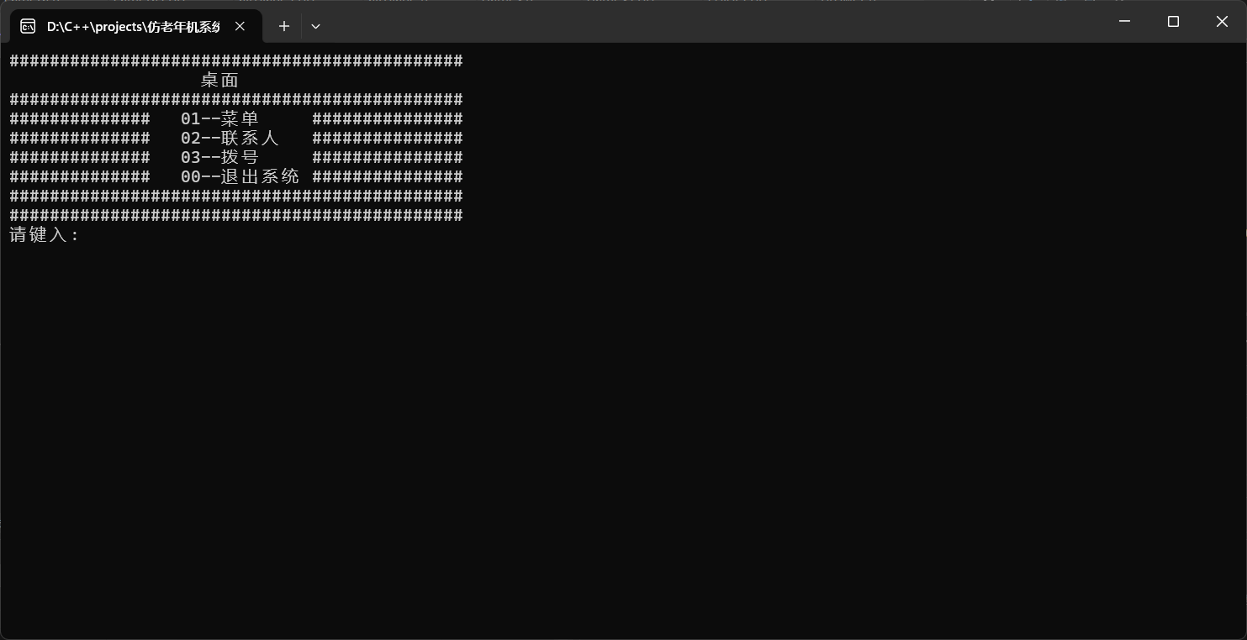
图5.1.1.1
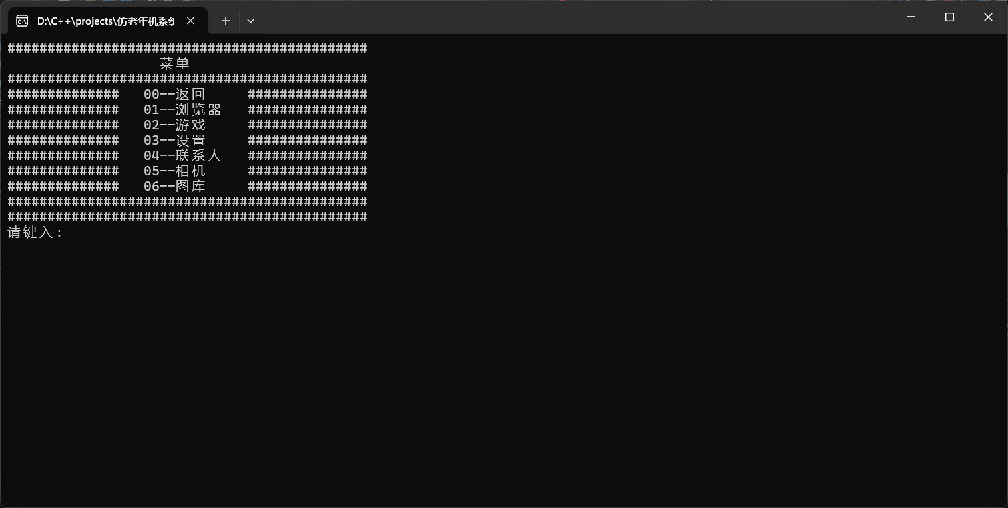
图5.1.1.2

程序启动后进入桌面主界面，借助字符边框清晰呈现 菜单 联系人 拨号 退出系统 功能入口 。输入 01 可进入二级菜单，该菜单涵盖 浏览器、 游戏、 设置 、联系人、 相机、 图库 等子功能，通过数字键能够完成层级切换，契合老年机简化交互的设计逻辑，导航响应及时、无卡顿情况。

5.1.2 设置模块功能
1、主题切换
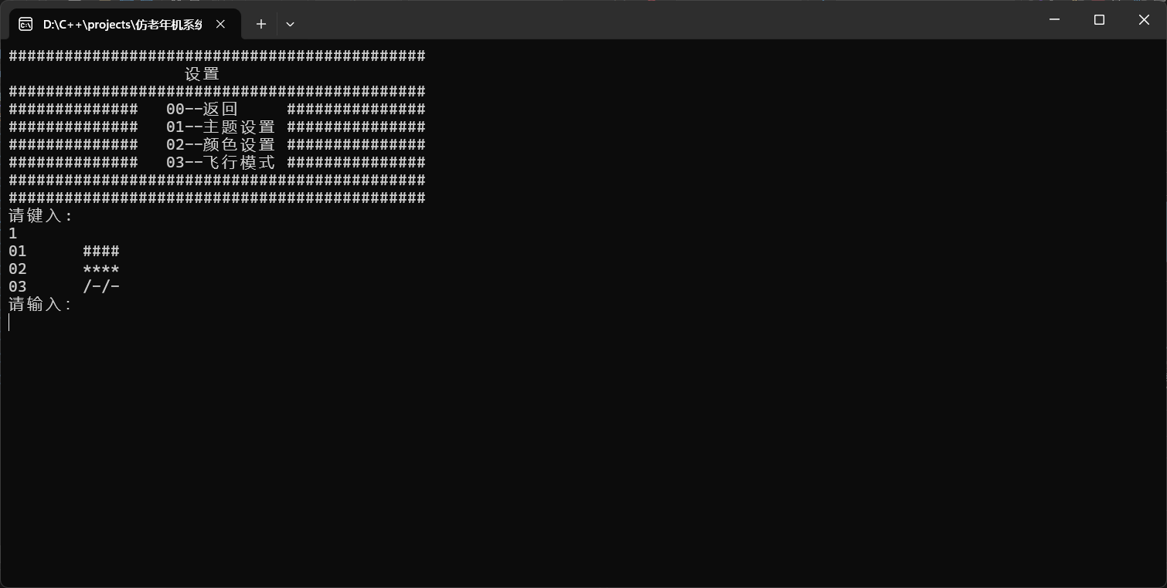
图5.1.2.1

在设置界面输入 01 ，程序会提供 #### **** /-/- 等预设主题，选择之后界面字符边框会实时变更，这验证了主题渲染逻辑具备灵活性，可满足用户个性化视觉需求。
2、颜色配置
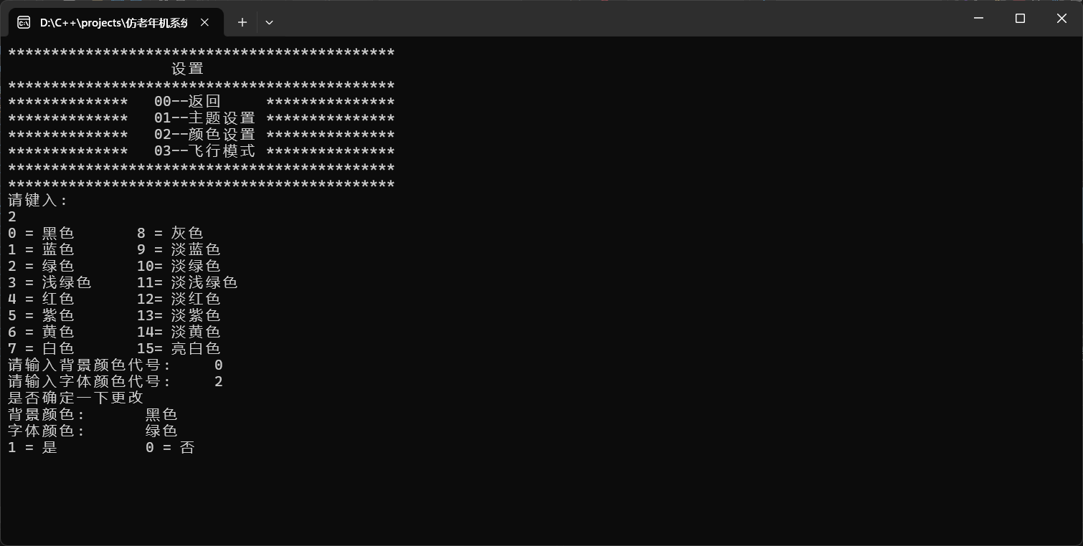
图5.1.2.2
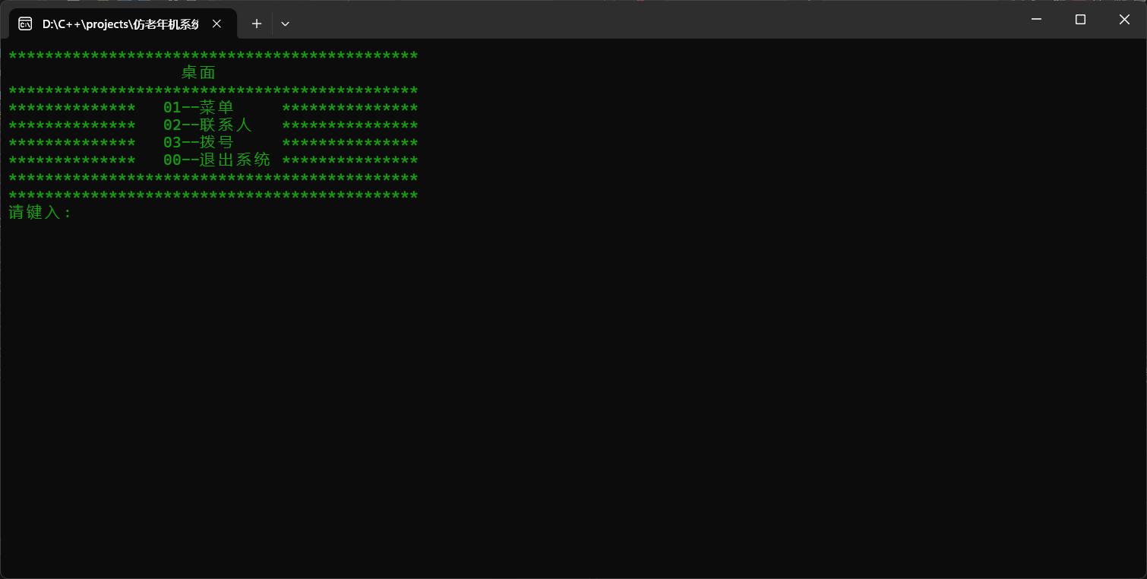
图5.1.2.3

输入 02 进入颜色设置，通过数字代号（像 0 = 黑色 2 = 绿色 ）自定义背景与字体色，修改后界面颜色会同步更新（例如绿色字体、黑色背景 ），说明控制台颜色控制功能有效，交互反馈直观。
3、飞行模式管控

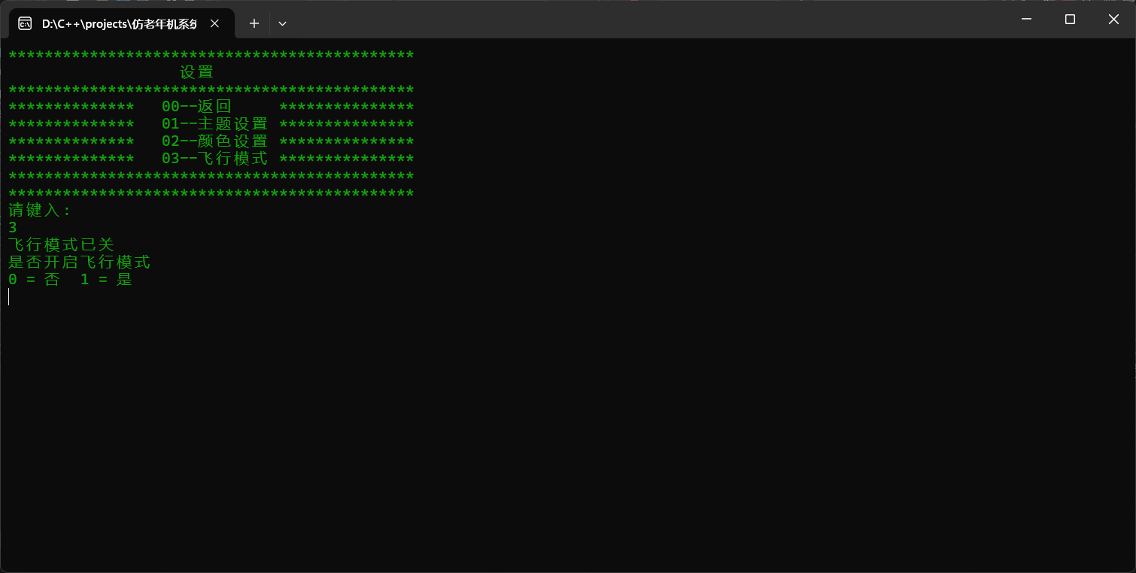
图5.1.2.4
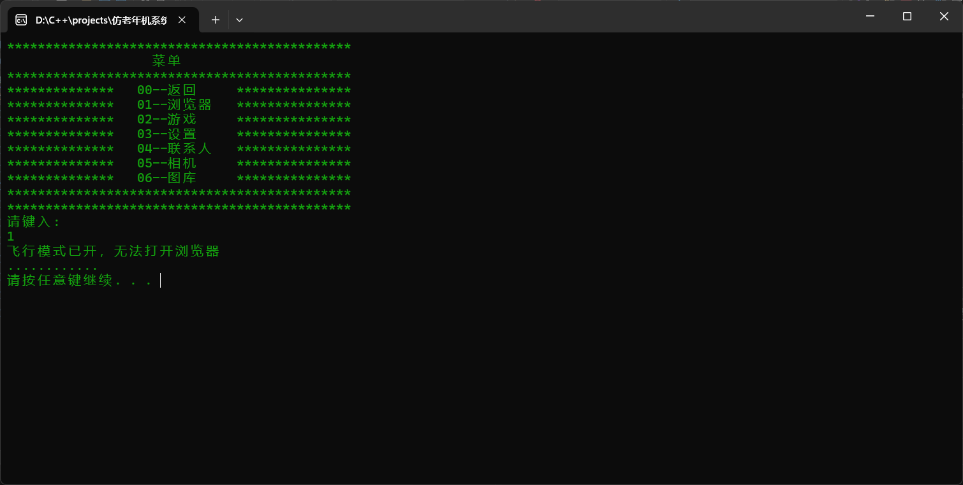
图5.1.2.5
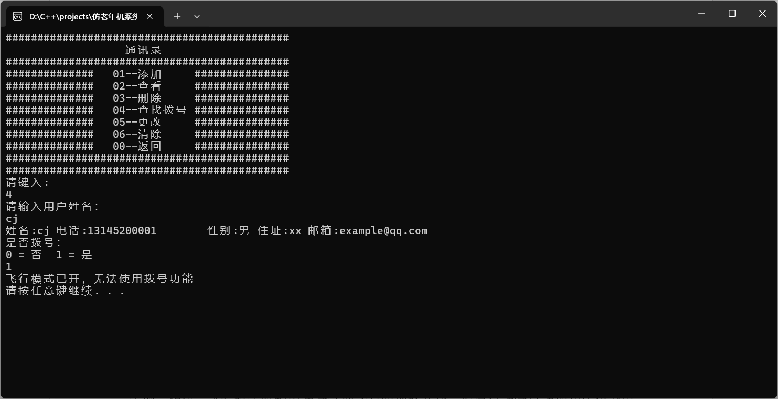
图5.1.2.6

输入 03 操作飞行模式，开启后（输入 1 确认 ），浏览器（二级菜单输入 01 ）、通讯录拨号（联系人模块输入 04 后选 1 ）等功能会触发 “飞行模式已开，无法使用” 提示，实现了对网络依赖功能的权限拦截，模块联动逻辑准确。

5.1.3 通讯录模块交互
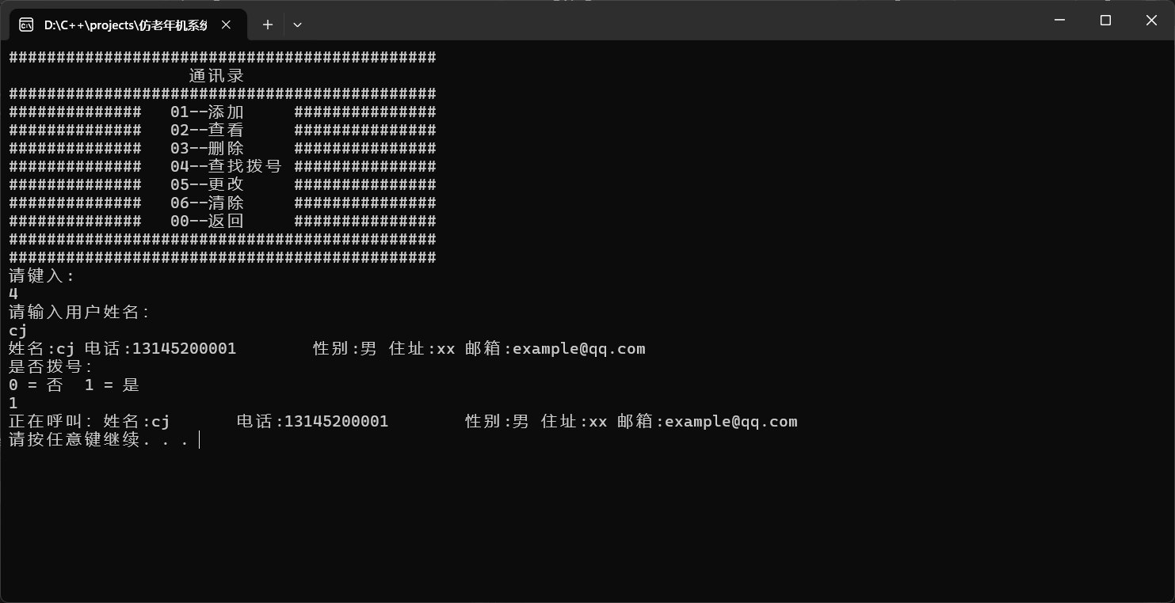
图5.1.3.1
进入通讯录（二级菜单输入 04 ），支持 添加 查看 删除 查找拨号 修改 清除 操作。以 查找拨号 为例，输入联系人姓名（如 cj ）可检索信息，飞行模式下拨号功能禁用，体现出状态管控对业务流程的约束，数据持久化（添加联系人后重启程序可恢复 ）验证了存储逻辑稳定。

5.2 关键逻辑验证

5.2.1 状态持久化机制
主题、颜色、飞行模式等配置通过文件读写实现持久化。程序启动时自动加载历史设置（如绿色字体、黑色背景 ），退出时保存当前状态，重启后配置不会丢失，确保了用户自定义偏好留存，数据持久化功能可靠。

5.2.2 功能约束与联动
飞行模式作为全局状态，能有效拦截浏览器、拨号等网络关联操作，二级菜单与通讯录模块的禁用提示一致，验证了模块间状态共享与功能约束的完整性，系统逻辑闭环无冲突。

5.2.3 界面渲染与输入响应
各模块界面通过字符拼接动态生成，主题、颜色变更实时生效；用户输入（数字选择、文本填写 ）即时响应，输入校验（如飞行模式下功能禁用 ）精准，控制台交互流程顺畅，不存在逻辑漏洞。

5.3 总结与优化方向
程序成功模拟老年机核心交互，导航逻辑、设置自定义、功能权限管控、数据持久化、均验证通过，满足课程设计需求。同时方便扩展主题样式库，提升界面丰富度；具备输入校验（如联系人电话格式验证 ），增强鲁棒性等。

6．心得体会

6.1 技术实践的成长
在开发仿老年机系统的过程中，我对 C++ 的面向对象编程有了更深刻的理解。通过将界面显示、功能模块封装成类，如 Base_Show 作为显示基类，Id 类管理全局状态，让我切实体会到封装、继承、多态在项目解耦中的作用。比如在实现主题切换时，不同主题样式通过子类重写 show_type 方法实现，既保证了扩展灵活，又让代码结构清晰。

同时，控制台交互与数据持久化的实践也充满挑战。为了让字符界面美观且响应及时，我反复调试字符拼接逻辑与输入响应机制；文件读写功能的实现，让我掌握了数据持久化的基础方法，从配置信息保存到通讯录数据存储，每一步都加深了对系统状态管理的认知。

6.2 需求与体验的思考
仿老年机的需求聚焦 “简化交互、清晰反馈”，这让我意识到开发并非单纯技术堆砌，而是要站在用户角度设计。比如飞行模式对功能的拦截，需清晰提示用户状态；通讯录操作流程，要贴合老年机 “步骤少、反馈明” 的特点。这让我明白，功能逻辑不仅要实现，更要易用，需在技术实现与用户体验间找平衡。

在调试过程中，面对界面渲染异常、数据保存失败等问题，我学会了系统性排查：从逻辑流程梳理，到逐行代码调试，再到边界情况验证。每解决一个 Bug，都是对问题分析能力的锻炼，也让我懂得耐心与方法在开发中的重要性。

6.3 项目迭代的感悟
从最初功能雏形，到逐步完善主题、颜色、飞行模式等细节，项目迭代让我看到 “小步快跑、持续优化” 的价值。最初的设置模块仅能简单切换，后续通过扩展主题样式、细化颜色配置交互，让功能更实用；发现飞行模式对多模块的影响后，补全功能拦截与提示，让系统逻辑更闭环。

这次课设也让我意识到团队协作（即便单人开发也需自我模拟协作）中 “需求分析 - 设计 - 开发 - 测试” 流程的重要性。清晰的设计文档（如模块架构、流程图 ），能大幅减少开发时的逻辑混乱；而测试环节对边界情况的覆盖，是保障系统稳定的关键。

总之，仿老年机系统开发是一次从技术到思维的全面实践，让我在 C++ 应用、用户体验设计、问题解决能力上都有成长，也为后续更复杂项目积累了经验与信心。

7.参考资料
【1】Stanley B. Lippman , Josée Lajoie, Barbara E. Moo著，王刚 杨巨峰译 C++ Primer中文版（第五版） 电子工业出版社
【2】在线技术社区 CSDN 其官网网址：https://www.csdn.net/
【3】人工智能辅助工具 通义千问 其官网网址：https://www.tongyi.com/qianwen/

